МИНИСТЕРСТВО НАУКИ И ВЫСШЕГО ОБРАЗОВАНИЯ РОССИЙСКОЙ ФЕДЕРАЦИИ
федеральное государственное автономное образовательное учреждение высшего образования
«САНКТ-ПЕТЕРБУРГСКИЙ ГОСУДАРСТВЕННЫЙ УНИВЕРСИТЕТ
АЭРОКОСМИЧЕСКОГО ПРИБОРОСТРОЕНИЯ»
Кафедра № 43 «Компьютерных технологий и программной инженерии»
ОТЧЕТ ПО ПРАКТИКЕ | ЗАЩИЩЕН С ОЦЕНКОЙ
Руководитель | ____________________ | С.А. Рогачев
ст. преподаватель | подпись, дата | инициалы, фамилия

ОТЧЕТ ПО ПРАКТИКЕ
вид практики | производственная
тип практики | преддипломная
на тему индивидуального задания | Разработка real-time интерфейса с поддержкой горизонтального масштабирования WebSocket-соединений для системы отслеживания задач
выполнен | Зайцевым Александром Сергеевичем
по направлению подготовки | 09.03.04 | Программная инженерия
направленности | 02 | Проектирование программных систем
Обучающийся группы № | 4131з | А.С. Зайцев

номер | подпись, дата | инициалы, фамилия
4131з | ____________________ | А.С. Зайцев

Санкт-Петербург 2026

СОДЕРЖАНИЕ
ПЕРЕЧЕНЬ СОКРАЩЕНИЙ И ОБОЗНАЧЕНИЙ ................................................. 2
ВВЕДЕНИЕ .......................................................................... 3
1. Анализ предметной области и существующих подходов .............................. 7
1.1 Real-time взаимодействие в системах отслеживания задач .................. 7
1.2 WebSocket и SignalR как основа real-time контура ........................ 8
1.3 Ограничение single-node WebSocket-архитектуры ........................... 8
1.4 Сравнение подходов к масштабированию .................................... 9
1.5 Вывод по главе .......................................................... 10
2. Анализ целевой системы и постановка задачи практики ............................ 11
2.1 Характеристика целевой системы .......................................... 11
2.2 Исходная реализация real-time взаимодействия ............................ 11
2.3 Требования к разрабатываемому решению ................................... 12
2.4 Постановка задачи ....................................................... 13
3. Проектирование масштабируемого real-time контура ............................... 14
3.1 Исходная архитектура .................................................... 14
3.2 Целевая архитектура ..................................................... 14
3.3 Поток real-time события ................................................. 15
3.4 Модель групп и повторной подписки ....................................... 16
3.5 Диагностический контур .................................................. 17
4. Выполнение индивидуального задания ............................................. 18
4.1 Организация работ ....................................................... 18
4.2 Изменения backend ....................................................... 18
4.3 Проверочный клиент ...................................................... 19
4.4 Инфраструктурные изменения .............................................. 19
4.5 Автоматизированный сценарий проверки .................................... 20
5. Результаты практики и оценка решения ........................................... 22
5.1 Цель и программа испытаний .............................................. 22
5.2 Стенд испытаний ......................................................... 22
5.3 Результат без Redis backplane ........................................... 23
5.4 Результат с Redis backplane ............................................. 23
5.5 Серийная проверка и задержка доставки ................................... 24
5.6 Проверка восстановления соединения и отказа узла ........................ 24
5.7 Сравнительная таблица результатов ....................................... 26
5.8 Проверка входной точки стенда ........................................... 27
5.9 Ограничения эксперимента ................................................ 27
5.10 Вывод по испытаниям .................................................... 27
ЗАКЛЮЧЕНИЕ ........................................................................ 27
СПИСОК ИСПОЛЬЗОВАННЫХ ИСТОЧНИКОВ .................................................. 29
ПРИЛОЖЕНИЕ А ...................................................................... 31

ПЕРЕЧЕНЬ СОКРАЩЕНИЙ И ОБОЗНАЧЕНИЙ
Сокращение | Расшифровка
API | Application Programming Interface, программный интерфейс приложения
ASP.NET Core | платформа для разработки веб-приложений на языке C#
HTTP | HyperText Transfer Protocol, протокол передачи гипертекста
JSON | JavaScript Object Notation, текстовый формат обмена данными
nginx | обратный прокси-сервер и балансировщик нагрузки
Redis | система хранения данных в памяти, используемая как backplane
SignalR | библиотека ASP.NET Core для real-time взаимодействия
UI | User Interface, пользовательский интерфейс
URL | Uniform Resource Locator, адрес ресурса
WebSocket | сетевой протокол двусторонней связи поверх одного TCP-соединения
БД | база данных
ИЗ | индивидуальное задание
ПО | программное обеспечение

ВВЕДЕНИЕ
Современные системы отслеживания задач используются не только как хранилище карточек, статусов и комментариев, но и как рабочая среда для совместной координации действий команды. Пользователи ожидают, что изменения задач, комментариев, вложений, статусов и участников будут отображаться без ручного обновления страницы. Поэтому real-time интерфейс в такой системе следует рассматривать не как декоративный элемент, а как часть прикладного контура совместной работы, обеспечивающую оперативную синхронизацию состояния между участниками [15], [19].
Одним из распространенных способов реализации такого взаимодействия является использование WebSocket-соединений и серверного push-механизма. В веб-приложениях на платформе ASP.NET Core для этого часто применяется SignalR, предоставляющий модель хабов, клиентских событий, групп и автоматического выбора транспорта [1], [2]. Однако простая реализация real-time взаимодействия на одном экземпляре серверного приложения имеет принципиальное ограничение: сведения о подключениях, группах и активных клиентах находятся в памяти конкретного процесса. При запуске нескольких экземпляров backend-сервиса без межузловой синхронизации каждый экземпляр знает только о своих соединениях. В результате пользователь, подключенный к одному узлу, может не получить событие, созданное на другом узле [3].
Актуальность работы определяется необходимостью перехода от single-node real-time решения к архитектуре, допускающей горизонтальное масштабирование WebSocket-соединений. Для системы отслеживания задач это особенно важно, поскольку рост числа пользователей и длительных соединений не должен разрушать целостность real-time пространства. Масштабирование серверной части должно сохранять функциональное свойство интерфейса: все заинтересованные клиенты должны получать события изменения сущностей независимо от того, к какому экземпляру backend-сервиса они подключены [3], [4].
Основная задача преддипломной практики состоит в обеспечении корректной доставки real-time событий в многосерверной конфигурации, где состояние WebSocket-подключений локально для отдельных серверных экземпляров. Решение этой проблемы требует выбора архитектуры межузловой доставки, реализации ее в целевой системе и экспериментального подтверждения того, что ограничение single-node WebSocket-архитектуры устранено.
Объектом рассмотрения в отчете являются процессы real-time взаимодействия пользователей в веб-системах совместной работы над сущностями системы отслеживания задач.
Предметом практической работы являются архитектурные и программные средства построения WebSocket-контура с горизонтальным масштабированием, межузловой доставкой событий и восстановлением соединений в системе на базе SignalR.
Цель преддипломной практики: разработать и исследовать real-time интерфейс для системы отслеживания задач, в котором WebSocket-соединения обслуживаются несколькими экземплярами серверного приложения, а события об изменении сущностей корректно доставляются клиентам независимо от узла подключения.
В ходе практики решались следующие задачи:
- Проанализировать предметную область real-time взаимодействия в системах совместной работы.
- Рассмотреть ограничения single-node WebSocket-архитектуры при горизонтальном масштабировании.
- Сравнить подходы к масштабированию real-time контура и обосновать выбор архитектуры.
- Проанализировать текущую реализацию real-time взаимодействия в целевой системе.
- Спроектировать масштабируемый real-time контур с несколькими экземплярами backend-сервиса.
- Реализовать выбранное решение в отдельной ветке проекта.
- Подготовить минимальный воспроизводимый стенд для проверки результата.
- Провести испытания в режимах с межузловой доставкой и без нее.
- Оценить результаты и сформулировать вывод об устранении ограничения single-node архитектуры.
Результатом практики является в инженерно-исследовательском обосновании и экспериментальной проверке распределенного real-time контура для системы отслеживания задач. В рамках практики не разрабатывался новый сетевой протокол, но была выполнена авторская композиция архитектурного решения, включающая SignalR, несколько экземпляров backend-сервиса, балансировщик, Redis backplane, диагностический контур и воспроизводимую программу испытаний [2], [4], [8], [10].
Практическая значимость результатов практики состоит в создании прототипа масштабируемого real-time контура, который может быть использован как основа для дальнейшего развития системы отслеживания задач. Подготовленные конфигурации, диагностические средства и сценарии испытаний позволяют воспроизводимо демонстрировать переход от single-node реализации к multi-instance режиму с корректной межузловой доставкой событий.
Оформление текстовой части, списка использованных источников и версии отчета по преддипломной практике выполняется с учетом требований ГОСТ 7.32-2017, ГОСТ Р 7.0.100-2018 и методических рекомендаций кафедры [11], [12], [13].

1. Анализ предметной области и существующих подходов

1.1 Real-time взаимодействие в системах отслеживания задач
Системы отслеживания задач предназначены для фиксации, распределения и контроля выполнения работ. В таких системах ключевыми сущностями являются задачи, отчеты, комментарии, вложения, исполнители, статусы, команды и рабочие пространства. В отличие от статичных справочников, эти сущности часто изменяются несколькими пользователями в течение короткого времени. Один участник может изменить статус задачи, второй добавить комментарий, третий прикрепить файл или уточнить шаг воспроизведения ошибки [16], [18].
Если изменения становятся видимыми только после ручного обновления страницы, у пользователей возникает рассогласованное представление о состоянии системы. Это приводит к дублированию действий, работе с устаревшими данными и дополнительным коммуникационным издержкам. Поэтому для систем отслеживания задач важна поддержка согласованного представления о состоянии объекта: пользователь должен понимать, что объект уже изменился, кто присоединился к работе, какие комментарии или вложения появились и какие поля были обновлены [15], [19].
В контексте данной работы real-time интерфейс определяется как интерфейсный и серверный контур, обеспечивающий оперативное распространение событий изменения сущностей между клиентами. Такой контур включает клиентское WebSocket-соединение, серверный хаб, модель подписок, механизм групп, доставку событий и обработку переподключений [1], [2], [5], [6], [14].

1.2 WebSocket и SignalR как основа real-time контура
WebSocket обеспечивает двусторонний обмен данными поверх одного длительно открытого соединения. Для web-интерфейсов совместной работы это удобнее, чем периодический polling, поскольку сервер может самостоятельно отправлять клиентам события сразу после изменения состояния. В платформе ASP.NET Core над WebSocket часто используется SignalR. Он предоставляет более высокоуровневую модель: серверные хабы, клиентские методы, группы, отправку событий конкретным пользователям или всем участникам группы [1], [2].
Для системы отслеживания задач особенно полезна модель групп. Клиент может вступить в группу, соответствующую конкретному отчету или задаче, после чего сервер отправляет события изменения только заинтересованным участникам. Такой подход снижает лишний трафик и делает real-time контур предметно ориентированным: событие связано не с абстрактным каналом, а с конкретной сущностью системы [5].
В то же время группы SignalR являются оперативным механизмом доставки, а не долговременным источником истины. Сведения о членстве соединений в группах хранятся в памяти серверного процесса и не должны использоваться как единственная база для авторизации, аудита или долговременного учета присутствия. Это обстоятельство важно при проектировании масштабируемого контура, поскольку при переподключении клиент должен заново восстановить необходимые подписки [5], [6].

1.3 Ограничение single-node WebSocket-архитектуры
Single-node архитектура означает, что все WebSocket-соединения обслуживаются одним экземпляром backend-сервиса. Такой вариант прост в реализации и достаточен для раннего прототипа. Сервер хранит локальную таблицу активных соединений и групп, а при изменении сущности отправляет событие клиентам, подключенным к этому же процессу [3], [5].
Проблема возникает при горизонтальном масштабировании. Если приложение запускается в нескольких экземплярах, входящий трафик распределяется между ними балансировщиком. Клиент A может оказаться подключенным к app-api-1, а клиент B — к app-api-2. Если событие изменения отчета создано на первом узле, то без межузловой синхронизации второй узел не узнает, что нужно отправить событие своим клиентам. Формально система уже имеет два backend-экземпляра, но real-time пространство фрагментируется на независимые острова [3], [10].
Для системы совместной работы это является функциональным дефектом. Пользователь не обязан знать, через какой серверный процесс он подключен. Ожидаемое свойство интерфейса состоит в том, что изменение сущности доставляется всем заинтересованным участникам. Следовательно, поддержка горизонтального масштабирования WebSocket-соединений должна включать не только запуск нескольких процессов, но и межузловую доставку событий [3], [15].

1.4 Сравнение подходов к масштабированию
В рамках работы рассматривались несколько подходов к построению масштабируемого real-time контура [3], [4], [7], [9], [10].
Таблица 1 — Сравнение подходов к масштабированию WebSocket-соединений
Подход | Межузловая доставка событий | Сложность внедрения | Применимость для ВКР | Ограничения
Один экземпляр backend-сервиса | Нет | Низкая | Подходит только как baseline | Нет горизонтального масштабирования, один узел является точкой отказа
Несколько экземпляров без backplane | Нет | Низкая или средняя | Хорошо показывает проблему | Real-time пространство фрагментируется по узлам
Sticky sessions | Нет, если нет отдельной синхронизации | Средняя | Может использоваться как часть инфраструктуры | Удерживает клиента на узле, но не доставляет события другим узлам
Redis backplane для SignalR | Да | Средняя | Оптимален для self-hosted стенда | Подходит для transient UI-событий, зависит от Redis и сетевой задержки
Broker/event bus | Да | Высокая | Избыточен для минимального стенда | Требует проектирования схем событий, persistence и consumer-групп
Managed real-time service | Да | Средняя | Полезен для сравнения | Уменьшает демонстрируемый вклад в построение собственного серверного контура
Для цели преддипломной практики выбран подход SignalR + Redis backplane. Он соответствует self-hosted характеру стенда, не требует радикальной перестройки доменной логики и позволяет экспериментально проверить межузловую доставку событий. При этом решение остается достаточно простым, чтобы его можно было воспроизвести в учебной работе и показать на защите [4], [9].

1.5 Вывод по главе
Анализ показал, что real-time интерфейс в системе отслеживания задач должен рассматриваться как контур совместной работы над сущностями, а не только как клиентский WebSocket. Главным ограничением single-node реализации является локальность сведений о соединениях и группах. Для устранения этого ограничения требуется архитектура, в которой несколько экземпляров backend-сервиса обмениваются real-time событиями через межузловой механизм. Для рассматриваемой системы рациональным решением является использование Redis backplane в составе SignalR [3], [4], [15].

2. Анализ целевой системы и постановка задачи практики

2.1 Характеристика целевой системы
Целевая система представляет собой веб-систему для работы с отчетами, задачами, комментариями, вложениями и связанными сущностями. В рамках преддипломной практики рассматривается не вся продуктовая инфраструктура, а минимальный контур real-time взаимодействия: прикладной backend-сервис app-api, PostgreSQL, Redis, reverse proxy на nginx и отдельный проверочный клиент.
Работа по индивидуальному заданию ведется в отдельной ветке thesis/realtime-scaleout. Это позволяет реализовать и исследовать изменения без необходимости немедленного слияния с основной веткой проекта. Такой подход важен для отчета по практике: реализация является доказательной базой, но при этом не нарушает стабильность основного продукта.

2.2 Исходная реализация real-time взаимодействия
В исходной системе уже присутствует SignalR-хаб ReportPageHub, опубликованный по маршруту /v1/report-page-hub. Клиентское приложение устанавливает соединение через SignalR и использует автоматическое переподключение. Для подписки на изменения конкретного отчета клиент вызывает метод вступления в группу. Серверная отправка событий централизована в ReportPageHubClient [2], [5], [6].
Real-time события охватывают несколько типов изменений: обновление отчета, создание и изменение багов, комментариев, вложений, ссылок и шагов воспроизведения. Это подтверждает, что real-time контур связан с предметной областью системы и используется для совместной работы над сущностями, а не является изолированной демонстрационной функцией.
При этом в исходной инфраструктурной конфигурации upstream app-api указывал на один экземпляр backend-сервиса. Даже при наличии Redis в составе общего compose-стенда SignalR не использовал Redis как backplane для межузловой доставки. Поэтому исходный контур можно охарактеризовать как функциональный single-node real-time механизм [3], [4].

2.3 Требования к разрабатываемому решению
Функциональные требования:
- Система должна поддерживать подключение клиентов к SignalR-хабу через reverse proxy.
- Клиент должен иметь возможность вступить в группу, соответствующую отчету.
- Изменения сущностей отчета должны доставляться всем клиентам, подписанным на группу.
- Клиенты, подключенные к разным экземплярам backend-сервиса, должны получать одно и то же real-time событие.
- Клиент должен восстанавливать соединение после разрыва и повторно вступать в необходимые группы.
- Для демонстрации должен быть доступен диагностический способ определить `serverInstanceId` и `connectionId`.
Нефункциональные требования:
- Решение должно запускаться на минимальном локальном стенде.
- Основной сценарий проекта не должен быть сломан изменениями под ВКР.
- Подключение Redis backplane должно быть конфигурируемым через переменную окружения.
- Реализация должна сохранять совместимость существующих payload'ов real-time событий.
- Доказательная база должна включать воспроизводимые сценарии испытаний.

2.4 Постановка задачи
Необходимо разработать и проверить масштабируемый real-time контур для системы отслеживания задач. Для этого требуется:
- Добавить возможность подключения SignalR к Redis backplane.
- Подготовить multi-instance стенд с двумя экземплярами `app-api`.
- Настроить nginx так, чтобы входящий трафик распределялся между экземплярами backend-сервиса и корректно проксировались WebSocket-соединения.
- Добавить диагностические данные, позволяющие установить, к какому узлу подключен клиент.
- Подготовить простой проверочный клиент, фиксирующий серверный узел, идентификатор соединения и факт получения события.
- Реализовать автоматизированный сценарий проверки cross-node delivery.
- Сравнить поведение системы в режимах с Redis backplane и без него.

3. Проектирование масштабируемого real-time контура

3.1 Исходная архитектура
В исходном варианте real-time взаимодействие строится вокруг одного экземпляра app-api. Все клиенты устанавливают WebSocket-соединение с одним серверным процессом. Этот процесс хранит сведения о соединениях и группах, а при изменении сущности отправляет событие в нужную группу [3], [5].
Схема исходной архитектуры представлена на рисунке 1.
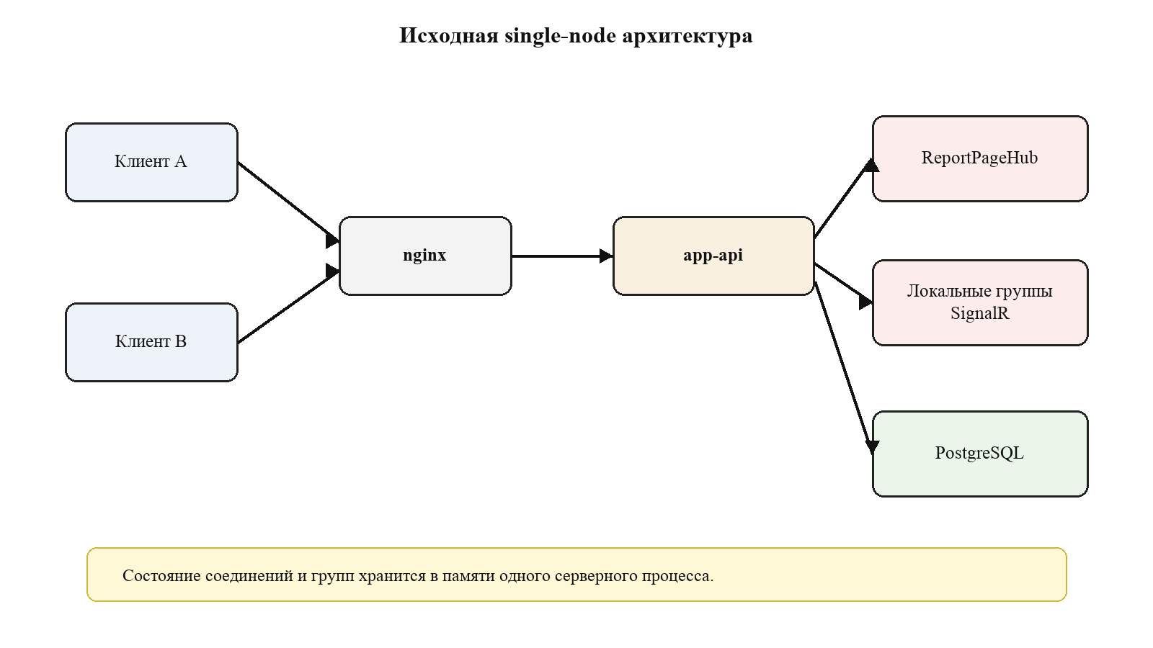
Рисунок 1 — Исходная single-node архитектура real-time контура
Недостаток этой архитектуры состоит в том, что она не показывает, как система должна вести себя при нескольких экземплярах app-api. Если просто добавить второй экземпляр без backplane, каждый процесс будет иметь собственное локальное состояние соединений [3].

3.2 Целевая архитектура
В целевой архитектуре перед backend-сервисами находится nginx, а приложение запускается в двух экземплярах: app-api-1 и app-api-2. Оба экземпляра подключены к общей базе данных и к Redis. SignalR использует Redis backplane для межузловой доставки событий [4], [10], [14].
Схема целевой архитектуры представлена на рисунке 2.
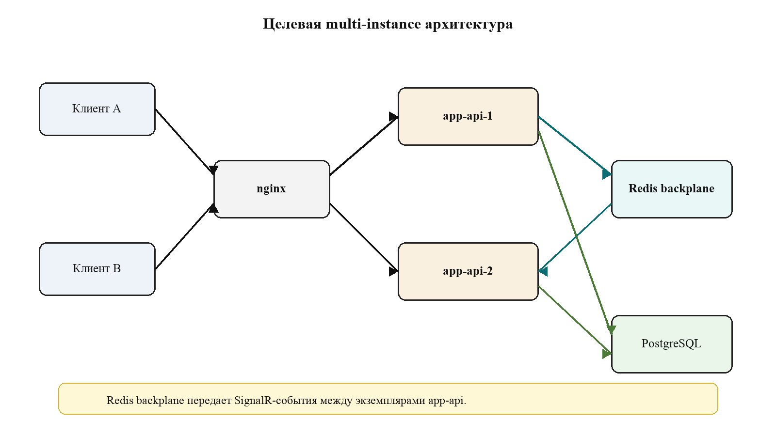
Рисунок 2 — Целевая multi-instance архитектура с Redis backplane
Целевое свойство архитектуры: если событие создано на app-api-1, оно должно быть доставлено клиентам группы, даже если часть этих клиентов подключена к app-api-2. Redis backplane выполняет роль механизма межузловой публикации и подписки для SignalR [4], [9].

3.3 Поток real-time события
Поток события в целевой архитектуре выглядит следующим образом:
- Пользователь выполняет действие в интерфейсе, например изменяет заголовок отчета.
- HTTP-запрос попадает через nginx на один из экземпляров backend-сервиса.
- Backend изменяет прикладное состояние в базе данных.
- `ReportPageHubClient` формирует real-time событие для группы отчета.
- SignalR отправляет событие локальным клиентам текущего узла.
- Через Redis backplane событие становится доступным другим экземплярам `app-api`.
- Другой экземпляр доставляет событие своим клиентам, состоящим в той же группе.
- Проверочный клиент получает событие и фиксирует результат доставки.
Последовательность межузловой доставки события представлена на рисунке 3.
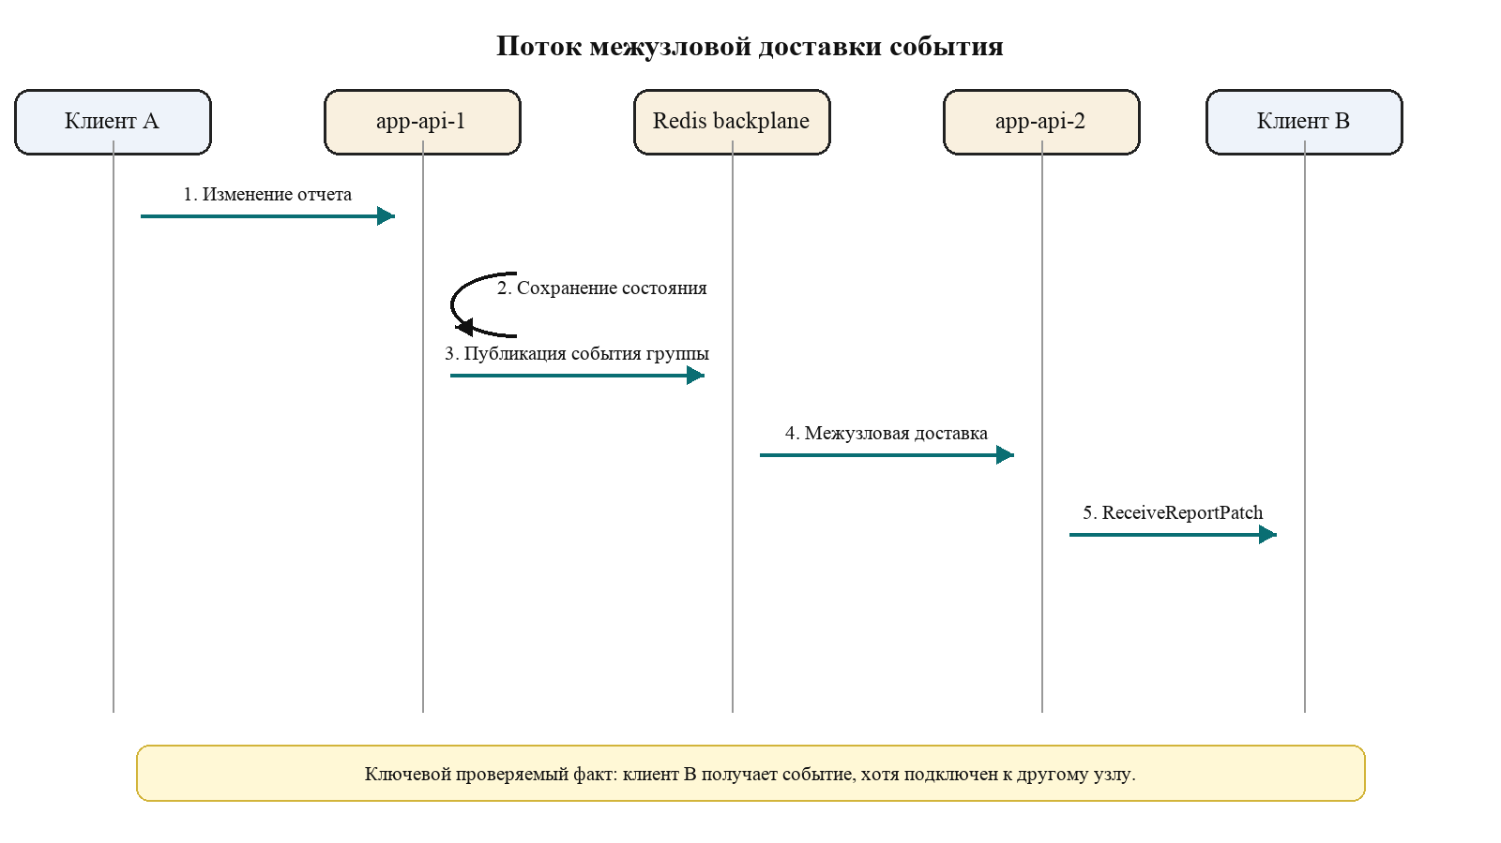
Рисунок 3 — Последовательность межузловой доставки события ReceiveReportPatch

3.4 Модель групп и повторной подписки
Группа SignalR соответствует контексту отчета. При открытии страницы отчета клиент вызывает метод вступления в группу. На сервере идентификатор отчета разрешается с учетом alias/public/team контекста, после чего формируется ключ группы. Такой подход позволяет объединить в одну real-time область всех клиентов, работающих с одним отчетом.
Поскольку membership группы является оперативным состоянием SignalR, клиент должен повторять вступление в группу после переподключения. В проверочном клиенте и клиентском real-time слое используется автоматическое восстановление соединения и повторное присоединение к группе отчета. В рамках преддипломной практики это свойство рассматривается как часть устойчивости real-time контура [5], [6].

3.5 Диагностический контур
Для доказательства результата недостаточно утверждать, что событие доставлено. Нужно показать, что клиенты действительно подключены к разным экземплярам backend-сервиса. Поэтому в проект добавлен диагностический контур:
- `SERVER_INSTANCE_ID` задает идентификатор экземпляра сервиса.
- `ServerInstanceInfo` предоставляет идентификатор экземпляра и имя машины.
- `ReportPageHub.GetConnectionDiagnosticsAsync()` возвращает клиенту `serverInstanceId`, `machineName`, `connectionId` и `userIdentifier`.
- Backend логирует подключение, вступление в группу, выход из группы, отключение и отправку real-time события.
- Проверочный клиент выводит diagnostics в JSON-результате эксперимента.
Такой контур не меняет бизнес-payload'ы событий, но повышает наблюдаемость и делает эксперимент проверяемым [8].

4. Выполнение индивидуального задания

4.1 Организация работ
Реализация выполнена в ветке thesis/realtime-scaleout. Выбор отдельной ветки позволяет изолировать изменения, связанные с ВКР, от основного потока разработки. Это важно, поскольку часть артефактов имеет демонстрационный и исследовательский характер: отдельный compose-стенд, диагностические методы и проверочный скрипт.

4.2 Изменения backend
В backend добавлена поддержка Redis backplane для SignalR. В конфигурации приложения появилась переменная окружения REDIS_CONNECTION_STRING. Если она задана, при инициализации SignalR вызывается подключение AddStackExchangeRedis. Если переменная не задана или пустая, приложение продолжает работать в single-node режиме без backplane. Это позволяет запускать один и тот же код в двух исследовательских режимах: с межузловой доставкой и без нее [4].
Для разделения каналов SignalR используется prefix app-api-realtime. Это снижает риск пересечения сообщений с другими возможными приложениями или окружениями, использующими тот же Redis [4], [9].
Также добавлена переменная SERVER_INSTANCE_ID. Значение используется для логирования и диагностики. Если переменная не задана, сервис может использовать имя машины как fallback. На стенде ВКР экземпляры получают явные значения app-api-1 и app-api-2.
В ReportPageHub добавлен метод GetConnectionDiagnosticsAsync(). Он позволяет клиенту получить текущий connectionId и идентификатор серверного экземпляра, через который установлено SignalR-соединение. Кроме того, в хаб добавлено логирование ключевых событий жизненного цикла соединения: подключение, вступление в группу, выход из группы и отключение [8].
В ReportPageHubClient централизована отправка событий в группы через метод SendToGroupAsync. При отправке создается eventId, логируются имя события, ключ группы, идентификатор серверного экземпляра и исключаемый connectionId. Существующие payload'ы событий сохранены, что снижает риск регрессий в прикладной логике [5], [8].

4.3 Проверочный клиент
Для доказательства результата подготовлен простой Node.js-клиент, который не зависит от пользовательского интерфейса продукта. Клиент напрямую подключается к двум экземплярам app-api, вызывает метод GetConnectionDiagnosticsAsync() и фиксирует serverInstanceId, connectionId, идентификатор отчета и полученное real-time событие [6], [8].
Такой подход делает эксперимент независимым от полноценного пользовательского интерфейса. ВКР проверяет именно серверный real-time контур и межузловую доставку событий, а не особенности конкретного экрана клиентского приложения.
Клиент использует WebSocket-транспорт SignalR, подключается к двум разным адресам узлов и передает необходимые заголовки тестовой идентичности. При изменении отчета через первый узел клиент ожидает событие на соединении, открытом ко второму узлу.

4.4 Инфраструктурные изменения
Для практики подготовлен отдельный compose-стенд docker-compose.thesis.yml. Он включает:
- `postgres_app_thesis`;
- `redis_app_thesis`;
- `app-api-1`;
- `app-api-2`;
- `nginx_app_thesis`.
Оба экземпляра app-api собираются из одного Dockerfile, подключаются к одной базе данных и одному Redis, но получают разные значения SERVER_INSTANCE_ID. Для проверки исходного ограничения добавлен override docker-compose.thesis.no-backplane.yml, который устанавливает REDIS_CONNECTION_STRING в пустую строку для обоих экземпляров [17].
Отдельный nginx upstream upstreams.thesis.conf содержит два backend-сервера [10]:
upstream app-api {
zone app-api 64k;
server app-api-1:7777;
server app-api-2:7777;
}
Для стенда добавлена отдельная конфигурация nginx, в которой reverse proxy направляет HTTP- и WebSocket-трафик на upstream app-api. Конфигурация не зависит от дополнительных сервисов авторизации или пользовательского профиля и предназначена только для проверки real-time контура [10], [14].

4.5 Автоматизированный сценарий проверки
Для воспроизводимой проверки добавлен сценарий npm run test:realtime-scaleout. Он выполняет следующие действия:
- Создает отчет через `app-api-1`.
- Подключает SignalR-клиент A к `app-api-1`.
- Подключает SignalR-клиент B к `app-api-2`.
- Подписывает оба клиента на группу созданного отчета.
- Изменяет заголовок отчета через `app-api-1`.
- Ожидает событие `ReceiveReportPatch` на клиенте B.
- Измеряет задержку от отправки PATCH-запроса до получения события на клиенте B.
- Выводит diagnostics обоих клиентов, полученный payload события и метрики доставки.
Такой сценарий важен, потому что он исключает случайность балансировки: клиенты намеренно подключаются к разным backend-узлам. Если событие приходит клиенту на втором узле, это является прямым подтверждением межузловой доставки.
Для получения простой количественной оценки сценарий поддерживает серийный режим через переменную THESIS_ITERATIONS. В этом режиме выполняется несколько независимых проверок, после чего скрипт выводит число успешных доставок и агрегированные значения задержки: минимум, максимум, среднее, p50 и p95. Дополнительно предусмотрены режимы THESIS_SCENARIO=rejoin и THESIS_SCENARIO=failover: первый проверяет повторное вступление в группу после разрыва соединения, второй — переподключение через nginx после остановки одного экземпляра app-api.

5. Результаты практики и оценка решения

5.1 Цель и программа испытаний
Цель испытаний — подтвердить, что реализованное решение устраняет ограничение single-node WebSocket-архитектуры и обеспечивает доставку real-time событий между клиентами, подключенными к разным экземплярам backend-сервиса [3], [4].
Программа испытаний включает два основных режима:
- Multi-instance без Redis backplane.
- Multi-instance с Redis backplane.
Первый режим нужен для воспроизведения проблемы. Второй режим нужен для подтверждения результата. Оба режима используют один и тот же код, один и тот же сценарий проверки и отличаются только значением REDIS_CONNECTION_STRING.

5.2 Стенд испытаний
Стенд запускается в локальном окружении Docker Compose. В режиме с backplane используются два экземпляра app-api, Redis, PostgreSQL и nginx. Полноценный пользовательский интерфейс и дополнительные продуктовые сервисы не входят в доказательный контур, поскольку проверка выполняется отдельным Node.js-клиентом.
Команда запуска режима с Redis backplane:
cd <project-root>
docker compose -f docker-compose.thesis.yml up -d --build
Команда запуска режима без Redis backplane:
cd <project-root>
docker compose -f docker-compose.thesis.yml -f docker-compose.thesis.no-backplane.yml up -d --build
Проверочный клиент запускается командой:
cd <project-root>
node scripts/realtime-scaleout-check.mjs
Для серийной проверки доставки и задержки используется команда:
cd <project-root>
THESIS_ITERATIONS=5 node scripts/realtime-scaleout-check.mjs
Для проверки восстановления подписки и отказа узла используются команды:
THESIS_SCENARIO=rejoin node scripts/realtime-scaleout-check.mjs
THESIS_SCENARIO=failover THESIS_ALLOW_DOCKER_CONTROL=1 THESIS_TIMEOUT_MS=20000 node scripts/realtime-scaleout-check.mjs

5.3 Результат без Redis backplane
В режиме без backplane оба экземпляра app-api работают, но SignalR не имеет межузлового канала доставки событий. Проверочный сценарий завершился timeout:
Error: ReceiveReportPatch timed out after 10000ms
Интерпретация результата: клиент A был подключен к одному экземпляру сервиса, клиент B — к другому. Событие изменения отчета было создано через первый экземпляр, но не дошло до клиента, подключенного ко второму экземпляру. Этот результат подтверждает исходное архитектурное ограничение: простой запуск нескольких backend-процессов не обеспечивает глобальную real-time доставку [3].

5.4 Результат с Redis backplane
В режиме с Redis backplane проверочный сценарий завершился успешно. Один из зафиксированных результатов:
{
"ok": true,
"reportId": "3",
"patchedTitle": "scaleout-patched-1778316874715",
"nodeA": {
"serverInstanceId": "app-api-1",
"machineName": "21ee5de48b13",
"connectionId": "9iIIs9uWgfJlf6BHXER8XA",
"userIdentifier": "thesis-user"
},
"nodeB": {
"serverInstanceId": "app-api-2",
"machineName": "1d6a8589cdae",
"connectionId": "NpH7DSAYYJW1EWM2XKhyqQ",
"userIdentifier": "thesis-user"
},
"receivedPatch": {
"title": "scaleout-patched-1778316874715",
"updatedAt": "2026-05-09T08:54:35.186614+00:00"
},
"metrics": {
"deliveryLatencyMs": 9.5,
"patchRequestMs": 8.5
}
}
Из результата видно, что клиент A был подключен к app-api-1, а клиент B — к app-api-2. При этом клиент B получил событие ReceiveReportPatch, инициированное через первый узел. Это подтверждает, что Redis backplane обеспечил межузловую доставку real-time события [4], [9].

5.5 Серийная проверка и задержка доставки
Для дополнительной проверки был выполнен серийный запуск из пяти независимых итераций в режиме с Redis backplane:
THESIS_ITERATIONS=5 node scripts/realtime-scaleout-check.mjs
Результат:
{
"ok": true,
"iterations": 5,
"successful": 5,
"failed": 0,
"latencyMs": {
"min": 5.5,
"max": 11.6,
"avg": 8.4,
"p50": 9.1,
"p95": 11.6
}
}
Все пять проверок завершились успешно: каждый раз клиент, подключенный к app-api-2, получал событие, инициированное через app-api-1. Измеренная задержка доставки в локальном стенде составила в среднем 8,4 мс, p50 — 9,1 мс, p95 — 11,6 мс. Эти значения не следует трактовать как промышленный нагрузочный тест, поскольку стенд локальный и число итераций невелико. Однако они подтверждают, что реализованная межузловая доставка работает не только в единичном запуске, но и в серии повторных проверок.

5.6 Проверка восстановления соединения и отказа узла
Режим THESIS_SCENARIO=rejoin проверяет, что после разрыва соединения клиент может создать новое SignalR-подключение, повторно вступить в группу отчета и получить следующее событие. В зафиксированном запуске клиент B сначала был подключен к app-api-2, затем получил новое соединение с другим connectionId, повторно выполнил JoinReportGroupAsync и получил событие ReceiveReportPatch. Время повторного подключения и вступления в группу составило 12,9 мс, задержка доставки после повторного вступления — 6,6 мс.
Режим THESIS_SCENARIO=failover проверяет поведение при остановке одного экземпляра. Клиент B был подключен через nginx к app-api-2, после чего контейнер app-api-2 был остановлен. SignalR-клиент переподключился через nginx к app-api-1, повторно вступил в группу отчета и получил новое событие. Время переподключения и повторного вступления составило 240,3 мс, задержка доставки после failover — 7,3 мс. Для WebSocket-only проверки через балансировщик в клиенте используется skipNegotiation, чтобы установить соединение одним WebSocket-запросом и не зависеть от sticky sessions на этапе negotiate.

5.7 Сравнительная таблица результатов
Таблица 2 — Сравнительная таблица результатов испытаний
Режим | Клиенты на разных узлах | Redis backplane | Ожидаемый результат | Фактический результат | Вывод
Multi-instance без backplane | Да | Нет | Событие не доставляется между узлами | Timeout после 10000 мс | Исходное ограничение воспроизведено
Multi-instance с backplane, одиночный запуск | Да | Да | Событие доставляется между узлами | `ok: true`, получен `ReceiveReportPatch` | Ограничение устранено
Multi-instance с backplane, 5 итераций | Да | Да | Все события доставляются между узлами | 5 из 5 успешно, p95 = 11,6 мс | Подтверждена повторяемость результата
Rejoin после разрыва | Да | Да | После нового подключения клиент повторно вступает в группу | Событие после rejoin получено, 6,6 мс | Подтверждена повторная подписка
Failover одного узла | Да | Да | Клиент переподключается через nginx к доступному узлу | `app-api-2` -> `app-api-1`, событие получено | Подтверждено восстановление после отказа

5.8 Проверка входной точки стенда
Дополнительно проверена доступность единой nginx-точки входа. URL http://localhost:18080/health возвращает ok, а reverse proxy направляет HTTP- и WebSocket-трафик на upstream app-api. Это подтверждает, что демонстрационный стенд пригоден для воспроизводимой проверки real-time контура без зависимости от полноценного пользовательского интерфейса и дополнительных продуктовых сервисов.

5.9 Ограничения эксперимента
Проведенный эксперимент является минимальным доказательным стендом, а не промышленным нагрузочным тестом. Он проверяет ключевое функциональное свойство: доставку события между клиентами, подключенными к разным серверным экземплярам. В дальнейшем программу испытаний можно расширить:
- Увеличением числа одновременных клиентов и числа событий.
- Сравнением поведения при разных стратегиях балансировки.
- Сбором p99 и распределения задержек на более длинной серии запусков с учетом того, что задержка влияет на качество real-time совместной работы [20].
- Проверкой поведения при длительной недоступности Redis.
Для текущей цели ВКР уже получен главный результат: режим без backplane воспроизводит проблему, а режим с Redis backplane устраняет ее на том же стенде [3], [4].

5.10 Вывод по испытаниям
Испытания подтвердили, что в multi-instance режиме без межузловой синхронизации real-time события не доставляются клиентам, подключенным к другому backend-экземпляру. После подключения Redis backplane событие изменения отчета доставляется между app-api-1 и app-api-2. Серийная проверка показала 5 успешных доставок из 5, p95 задержки в локальном стенде составил 11,6 мс. Дополнительно подтверждены повторное вступление в группу после разрыва соединения и восстановление после остановки одного узла. Таким образом, реализованное решение подтверждает заявленный результат практики: single-node ограничение WebSocket-архитектуры устранено за счет распределенного real-time контура [3], [4].

ЗАКЛЮЧЕНИЕ
В ходе преддипломной практики была рассмотрена проблема построения real-time интерфейса для системы отслеживания задач в условиях горизонтального масштабирования WebSocket-соединений. Показано, что простая single-node реализация SignalR не обеспечивает корректную работу при нескольких экземплярах backend-сервиса, поскольку сведения о подключениях и группах локальны для каждого процесса [3], [5].
Для решения проблемы была выбрана архитектура на базе нескольких экземпляров app-api, nginx как reverse proxy и Redis backplane для межузловой доставки SignalR-событий. При выполнении индивидуального задания в отдельной ветке проекта реализована поддержка конфигурируемого Redis backplane, добавлены идентификаторы серверных экземпляров, диагностический метод хаба, логирование real-time событий, проверочный клиент и воспроизводимый Docker Compose стенд [4], [8], [10], [14].
Экспериментальная проверка показала различие между двумя режимами. При отключенном backplane событие не доставлялось клиенту, подключенному к другому backend-экземпляру. При включенном Redis backplane тот же сценарий завершился успешно: клиент на app-api-2 получил событие, инициированное через app-api-1. Серийный запуск из пяти итераций подтвердил повторяемость результата и позволил получить первичную оценку задержки доставки. Сценарии rejoin и failover показали, что клиент может восстановить рабочую подписку после разрыва соединения и после остановки одного backend-экземпляра. Это подтверждает устранение ограничения single-node WebSocket-архитектуры [3], [4].
Полученные в ходе практики результаты имеют практическую значимость для дальнейшего развития системы отслеживания задач, поскольку предложенное решение позволяет перейти от локального real-time механизма к масштабируемому контуру совместной работы над сущностями. В дальнейшем решение может быть расширено дополнительной трассировкой событий, более длинной серией измерений задержек, проверкой на большем числе одновременных клиентов и анализом поведения при недоступности Redis [8], [19].

СПИСОК ИСПОЛЬЗОВАННЫХ ИСТОЧНИКОВ
1. Fette I., Melnikov A. The WebSocket Protocol: RFC 6455. IETF, 2011. URL: https://www.rfc-editor.org/rfc/rfc6455 (дата обращения: 09.05.2026).
2. Microsoft. Overview of ASP.NET Core SignalR. URL: https://learn.microsoft.com/en-us/aspnet/core/signalr/introduction (дата обращения: 09.05.2026).
3. Microsoft. ASP.NET Core SignalR production hosting and scaling. URL: https://learn.microsoft.com/en-us/aspnet/core/signalr/scale (дата обращения: 09.05.2026).
4. Microsoft. Redis backplane for ASP.NET Core SignalR scale-out. URL: https://learn.microsoft.com/en-us/aspnet/core/signalr/redis-backplane (дата обращения: 09.05.2026).
5. Microsoft. Manage users and groups in SignalR. URL: https://learn.microsoft.com/en-us/aspnet/core/signalr/groups (дата обращения: 09.05.2026).
6. Microsoft. ASP.NET Core SignalR JavaScript client. URL: https://learn.microsoft.com/en-us/aspnet/core/signalr/javascript-client (дата обращения: 09.05.2026).
7. Microsoft. ASP.NET Core SignalR configuration. URL: https://learn.microsoft.com/en-us/aspnet/core/signalr/configuration (дата обращения: 09.05.2026).
8. Microsoft. Logging and diagnostics in ASP.NET Core SignalR. URL: https://learn.microsoft.com/en-us/aspnet/core/signalr/diagnostics (дата обращения: 09.05.2026).
9. Redis Ltd. Redis Pub/Sub. URL: https://redis.io/docs/latest/develop/pubsub/ (дата обращения: 09.05.2026).
10. NGINX. WebSocket proxying. URL: https://nginx.org/en/docs/http/websocket.html (дата обращения: 09.05.2026).
11. ГОСТ 7.32-2017. Система стандартов по информации, библиотечному и издательскому делу. Отчет о научно-исследовательской работе. Структура и правила оформления. М.: Стандартинформ, 2018.
12. ГОСТ Р 7.0.100-2018. Система стандартов по информации, библиотечному и издательскому делу. Библиографическая запись. Библиографическое описание. Общие требования и правила составления. М.: Стандартинформ, 2018.
13. Рогачев С. А., Бабюк Ю. Программная инженерия. Требования к подготовке и содержанию отчетов по практике: учебно-методическое пособие. СПб.: ГУАП, 2025. 40 с.
14. Олифер В. Г., Олифер Н. А. Компьютерные сети. Принципы, технологии, протоколы: учебник. 6-е изд. СПб.: Питер, 2022. 1008 с.
15. Орлов С. А. Программная инженерия: учебник для вузов. 5-е изд. СПб.: Питер, 2016. 640 с.
16. Гагарина Л. Г., Кокорева Е. В., Виснадул Б. Д. Технология разработки программного обеспечения: учебное пособие. М.: ФОРУМ: ИНФРА-М, 2021. 400 с.
17. Советов Б. Я., Цехановский В. В., Чертовской В. Д. Базы данных: теория и практика: учебник. М.: Юрайт, 2020. 463 с.
18. Гвоздева В. А., Баллод Б. А. Основы построения автоматизированных информационных систем: учебник. М.: ФОРУМ: ИНФРА-М, 2020. 320 с.
19. Липаев В. В. Программная инженерия. Методологические основы: учебник. М.: ТЕИС, 2006. 608 с.
20. Куликов С. С. Тестирование программного обеспечения. Базовый курс. Минск: Четыре четверти, 2017. 312 с.

ПРИЛОЖЕНИЕ А
Фрагменты конфигурации стенда и результаты испытаний
Приложение относится к доказательной базе выполнения индивидуального задания по производственной преддипломной практике.
В приложении должны быть приведены фрагменты docker-compose.thesis.yml, docker-compose.thesis.no-backplane.yml, upstreams.thesis.conf, настройки SignalR с AddStackExchangeRedis, диагностического метода GetConnectionDiagnosticsAsync, минимального проверочного клиента, а также выводы автоматизированного сценария проверки.
На текущем этапе приложения оставлены как структурная заготовка. Полные листинги целесообразно добавить после согласования объема основного текста.

